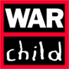
Opdracht WARCHILD

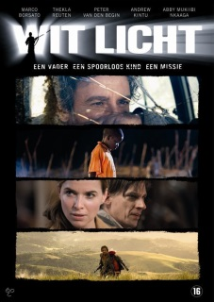
We hebben de film “Wit Licht” gezien.

- Wat vond jij het meest aangrijpend in deze film?
- In welke landen worden kinderen als soldaat ingezet?
  - Maak daarbij gebruik van de site van Warchild.
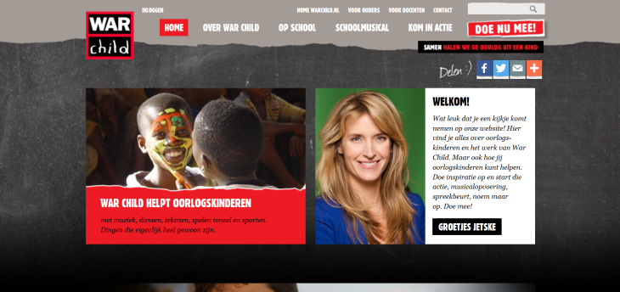

- Beschrijf waarom kinderen in de oorlog worden ingezet?
- Beschrijf hoe het kan dat kinderen moordmachines kunnen worden.
- Wat kunnen de gevolgen zijn voor het kind?
- Wat zijn de “rechten” van het kind?
- Op welke wijze zou jij als verzorgende/ verpleegkundige in contact kunnen komen met kinderen met een oorlogsverleden.
- Wat zou je aan een kind kunnen merken/ observeren?
- Wat zou het voor een kind betekenen dat het vanuit oorlogsgebied opeens in Nederland is.
  - Wat zou hem opvallen
Gelukkig leven we in Nederland in vrijheid. Maar stel dat jij zou moeten vluchten:
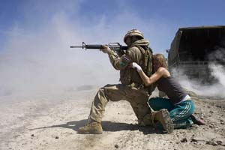
- Wat zou je dan meenemen?
- Wat zou je het meeste missen?
- Welke gevoelens zou dat oproepen.

